Sławków  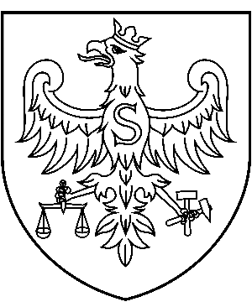  Burmistrz  Miasta  Sławkowa  Urząd Miasta Sławkowa  Rynek 1  41–260 Sławków  tel. + 48 (32) 293 15 52  fax + 48 (32) 293 12 33  http://www.slawkow.pl  email:um@slawkow.pl | Sławków, 18.03.2021 r.  Pan  mgr Łukasz Hofler  Przewodniczący Rady Miejskiej  w Sławkowie  Wniosek o zwołanie sesji  Na podstawie art. 20 ust. 3 ustawy o samorządzie gminnym z dnia 8 marca 1990 roku (Dz. U. z 2020 r. poz. 713 ze zm.), składam wniosek o zwołanie sesji Rady Miejskiej w Sławkowie na dzień przypadający w ciągu 7 dni od dnia złożenia wniosku.  Proponowany porządek obrad:  - Otwarcie sesji i stwierdzenie prawomocności obrad.  - Zatwierdzenie porządku obrad.  - Podjęcie uchwał:  - w sprawie ogłoszenia jednolitego tekstu Regulaminu utrzymania czystości i porządku na terenie Gminy Sławków,  - w sprawie przyjęcia i wdrożenia "Rocznego programu opieki nad zwierzętami bezdomnymi oraz zapobiegania bezdomności zwierząt na terenie Gminy Sławków w 2021 roku",  - w sprawie zmiany Uchwały Nr XXIV/241/2020 Rady Miejskiej w Sławkowie z dnia 22 października 2020 r. w sprawie przyjęcia "Gminnego Programu Profilaktyki i Rozwiązywania Problemów Alkoholowych na 2021 rok",  - w sprawie zmiany uchwały Nr XXIII/231/2020 Rady Miejskiej w Sławkowie z dnia 17 września 2020 r. w sprawie przyjęcia Wieloletniego planu rozwoju i modernizacji urządzeń wodociągowych i kanalizacyjnych Gminy Sławków na lata 2020 – 2023,  - w sprawie rozpatrzenia petycji - listu otwartego Stowarzyszenia Polska Wolna od GMO pt.: List otwarty do Prezydenta RP, Członków Rządu RP, Posłów, Senatorów, Wójtów i Radnych Gmin w Polsce "Alarm! STOP zabójczemu GMO - STOP niebezpiecznej SZCZEPIONCE!",  - w sprawie rozpatrzenia petycji dane niepodlegające udostępnieniu w związku z niewyrażeniem zgody, o której mowa w art. 4 ust. 3 ustawy z dnia 11 lipca 2014 r. o petycjach w sprawie podjęcia uchwały przez Radę Miejską w Sławkowie w przedmiocie masowych szczepień przeciwko wirusowi SARS-CoV-2,  - w sprawie zmiany uchwały Nr XXVI/263/2020 w sprawie uchwalenia Wieloletniej Prognozy Finansowej Gminy Sławków na lata 2021 – 2035,  - w sprawie zmiany uchwały Nr XXVI/264/2020 w sprawie uchwały budżetowej Miasta Sławkowa na 2021 rok.  - Zakończenie sesji.

